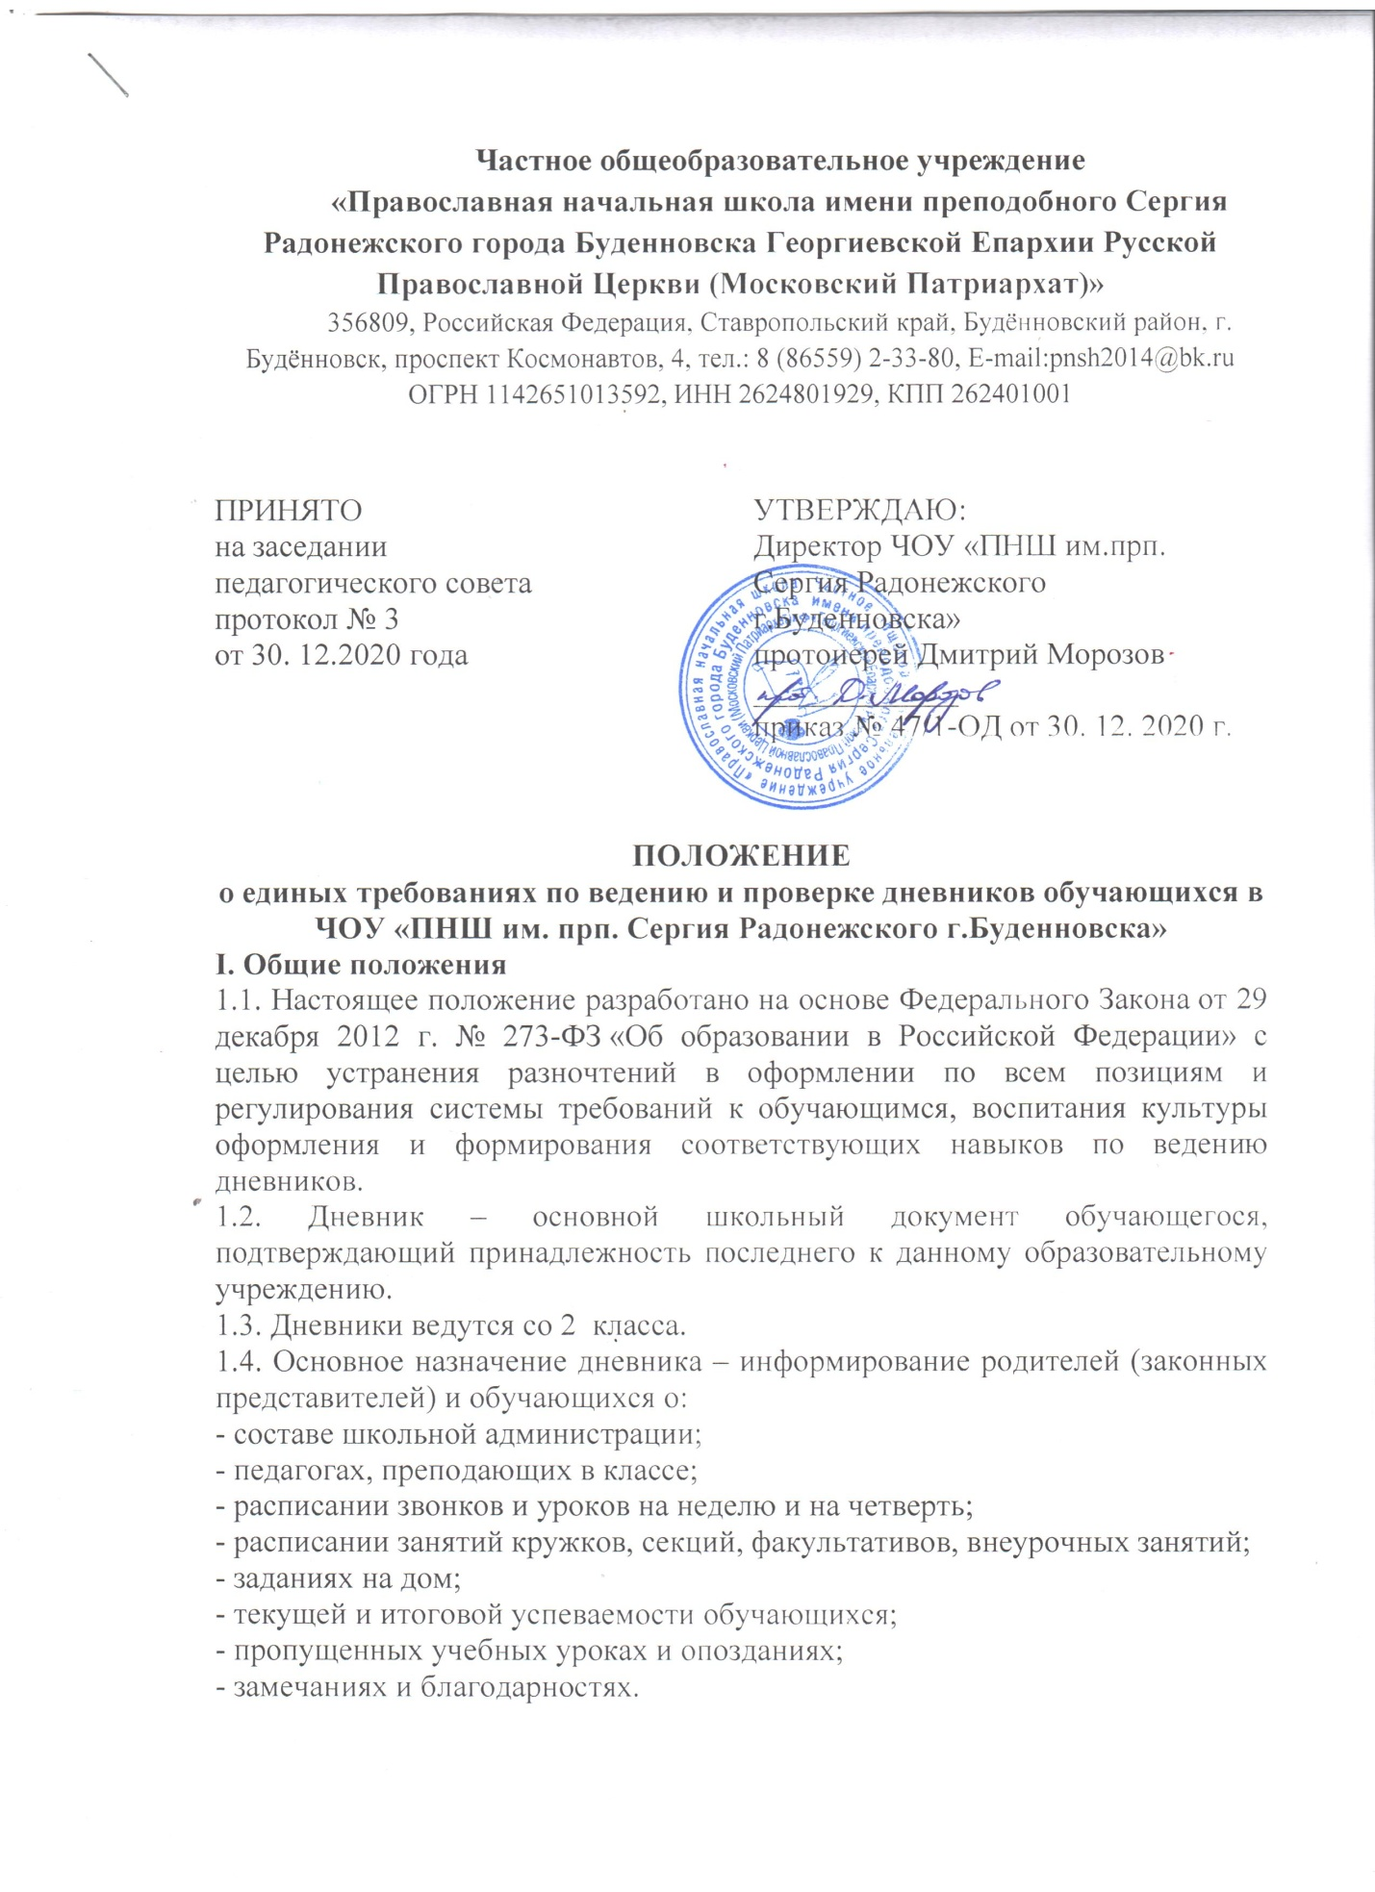

II. Деятельность обучающихся по ведению дневника
2.1. Заполнение дневника должно быть чётким, аккуратным, своевременным, грамотным.
2.2. Ученик заполняет лицевую сторону обложки. Первые три страницы дневника (Ф.И.О. ученика, список преподавателей, расписание на четверть, кружки и факультативы, дополнительные занятия и консультации, внеурочная деятельность) заполняются в течение первых двух недель, т.е. до 15.09. текущего учебного года.
Расписание уроков в дневниках обучающихся должно соответствовать учебному плану и общешкольному расписанию уроков. Название месяца и названия учебных предметов записываются с маленькой буквы.
Посторонние записи и рисунки недопустимы.
2.3. Ученик ежедневно записывает домашнее задание в графы того дня, на который оно задано, в период школьных каникул оформляется план внеклассных и внешкольных мероприятий.
2.4. Ученик предъявляет дневник по первому требованию учителей - предметников и классного руководителя.
2.5. Ученик заполняет дневник чернилами синего или фиолетового цвета.
2.6. Дневник заполняет обучающийся, а не родители.
2.6. Ответственность за обязательное и аккуратное ведение дневника несет ученик и его родители (законные представители).

III. Организация деятельности учителей - предметников по работе с дневниками
3.1. Учитель - предметник, оценив ответ ученика, выставляет синими чернилами (красный, черный, зеленый и другие цвета не используются) отметку в классный журнал и одновременно вписывает её в дневник ученика, заверяя её своей подписью.
3.2. Категорически запрещается ставить отметку «2» и снижать любую отметку за отсутствие у ученика на уроке школьно-письменных принадлежностей, а также за опоздание на урок.

IV. Деятельность классного руководителя по работе с дневниками
4.1. Классный руководитель обязан регулярно проверять дневники: в частности, 2- 4 классы – не реже 1 раза в неделю.
4.2. Классный руководитель следит за наличием в дневниках всех отметок, полученных обучающимися в течение недели. В случае необходимости вписывает синими чернилами отсутствующие отметки, подтверждая их своей подписью. По собственному усмотрению отмечает количество опозданий и пропущенных занятий.
4.3. Классный руководитель, проверяя дневник, обязан исправлять все орфографические, пунктуационные и стилистические ошибки, так как данная работа является неотъемлемой частью навыка грамотного письма и работы над ошибками ученика.
4.4. Классный руководитель должен строго следить за обратной связью со стороны родителей (законных представителей).
4.5. По окончанию четверти (полугодия) классный руководитель выставляет (проверяет) в конце дневника итоговые сведения об успеваемости, а также общее количество пропущенных уроков и опозданий за четверть (полугодие) в сводную ведомость дневника, подтверждая их своей подписью в специально отведенных графах.
4.6. Классный руководитель должен проверить наличие подписи родителей (законных представителей) под итоговыми отметками на следующий день после окончания четверти (полугодия).
4.7. Допускается выставление текущих отметок в «Оценочный лист» (установленного образца) один раз в месяц.
Образец
Оценочный лист Ф.И. ученика.
Название предмета
Текущие отметки
Подпись классного руководителя:
Подпись родителя (законного представителя):
4.8. Для заметок учителей и классного руководителя используются свободные графы или специально выделенные графы и страницы дневника.
4.9. Контроль за качеством ведения дневников обучающихся в соответствии с требованиями по ведению осуществляет классный руководитель.

V. Деятельность родителей (законных представителей)
5.1. Родители (законные представители) еженедельно просматривают и подписывают дневник. При необходимости контролируют ведение обучающегося.
5.2. Один раз в четверть (полугодие) родители (законные представители) подписывают сводную ведомость в конце дневника.

VI. Деятельность администрации
6.1. Администрация гимназии осуществляет контроль ведения дневника по следующим критериям:
- текущий учёт знаний обучающихся и соответствие отметок в дневнике отметкам в классном журнале;
- итоговый учёт знаний школьников;
- качество и частота проверки дневников классными руководителями;
- информированность родителей (законных представителей) об успеваемости обучающихся (наличие подписи родителей (законных представителей) в дневниках обучающихся);
- культура ведения дневников;
- внешний вид, эстетическое оформление дневников;
- наличие сведений об учителях – предметниках;
- (наличие подписи родителей (законных представителей);
- наличие и эстетичность замечаний обучающимся и обращений к родителям (законным представителям);
- запись расписания уроков и домашнего задания;
- учет пропусков учебных занятий.
6.2. Контроль ведения дневников осуществляется администрацией школы не реже одного раза в год.
6.3. Точное и аккуратное ведение дневника может быть достигнуто только при тщательном, пунктуальном и систематическом выполнении перечисленных рекомендаций как обучающимися и родителями (законными представителями), так и учителями - предметниками и классным руководителем.
6.4. По результатам контроля ведения дневников администрация имеет право на поощрение и дисциплинарное взыскание классных руководителей.

